Unit 4 Lesson 12: Comparemos problemas-historia de suma y de resta

WU Conteo grupal: Contemos hasta 40 (Warm up)

Student Task Statement

1 Patos en el estanque

Student Task Statement
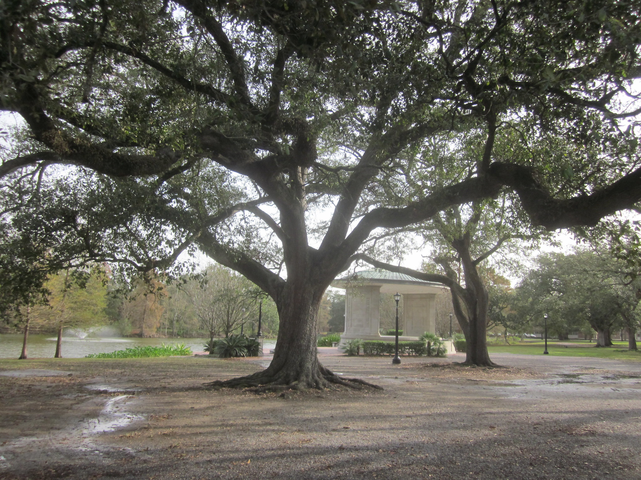
Había 5 patos en el estanque.
4 patos más llegaron al estanque a nadar.
¿Cuántos patos hay en el estanque ahora?

2 Los patos nadan hacia la orilla

Student Task Statement
Había 9 patos nadando en el estanque.
Luego, 4 de los patos caminaron hacia el césped.
¿Cuántos patos están nadando en el estanque ahora?

3 Centros: Momento de escoger

Student Task Statement
Escoge un centro.
Bingo
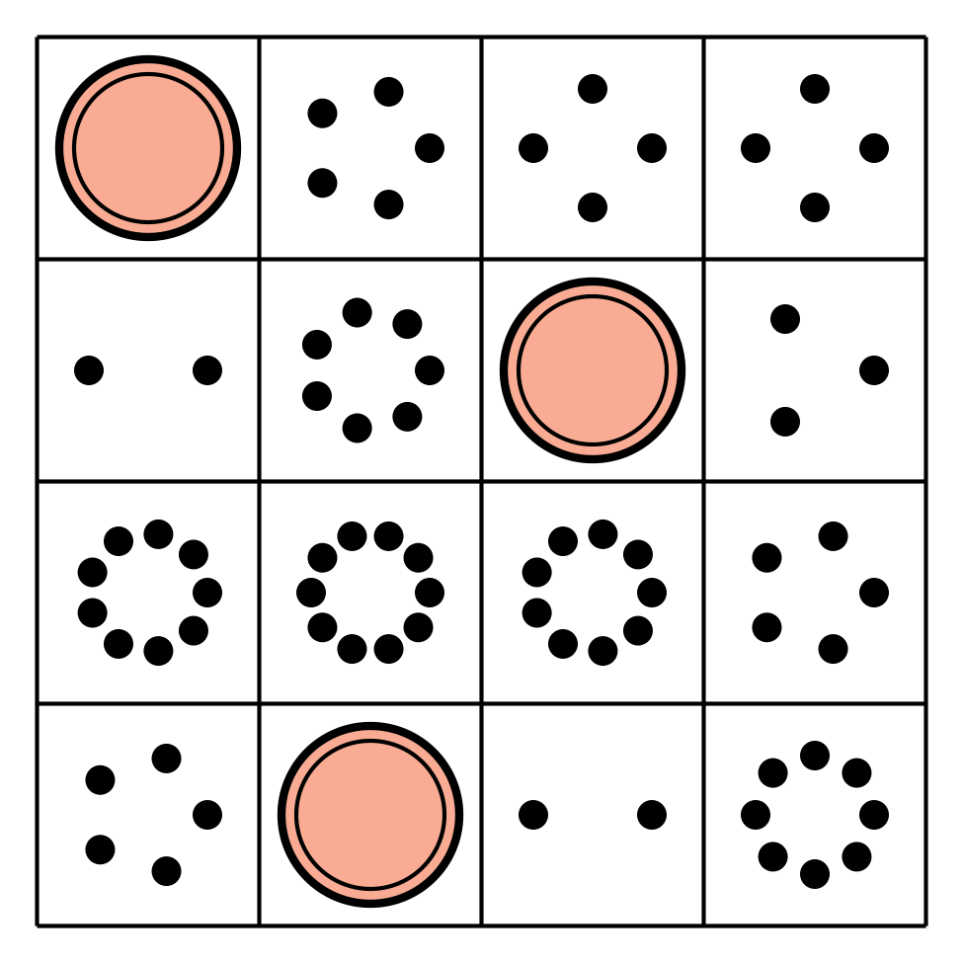
Dedos matemáticos
Torres para restar
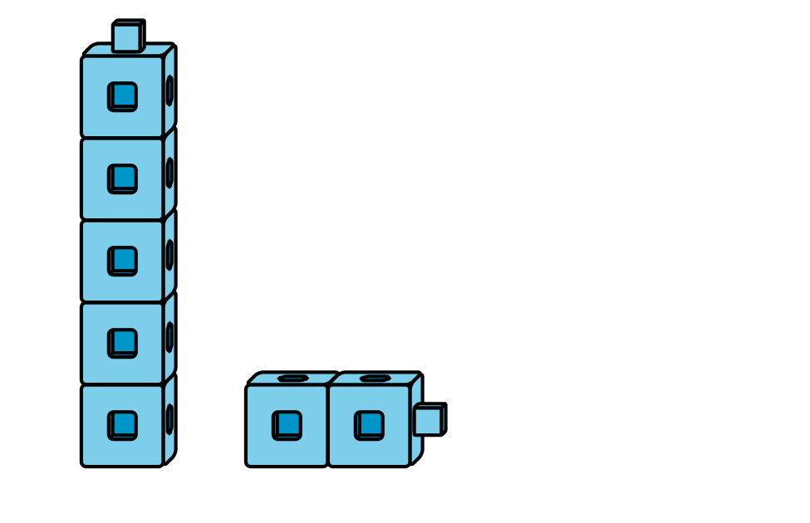
Tableros de 5
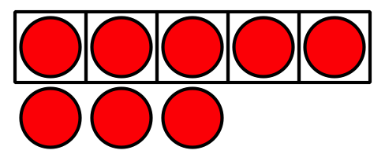
Historias matemáticas
Contar colecciones
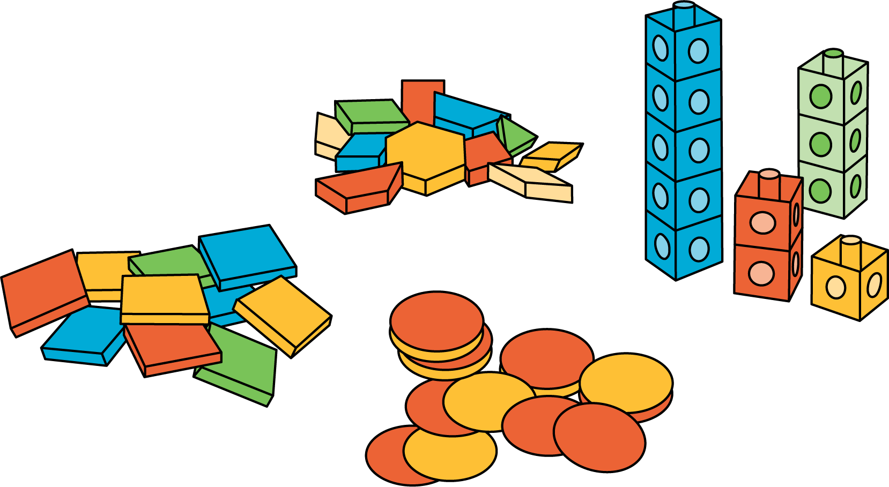

Images for Activity Synthesis
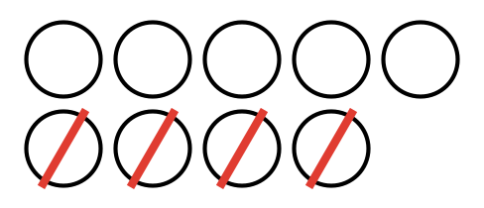
© CC BY 2021 Illustrative Mathematics®

